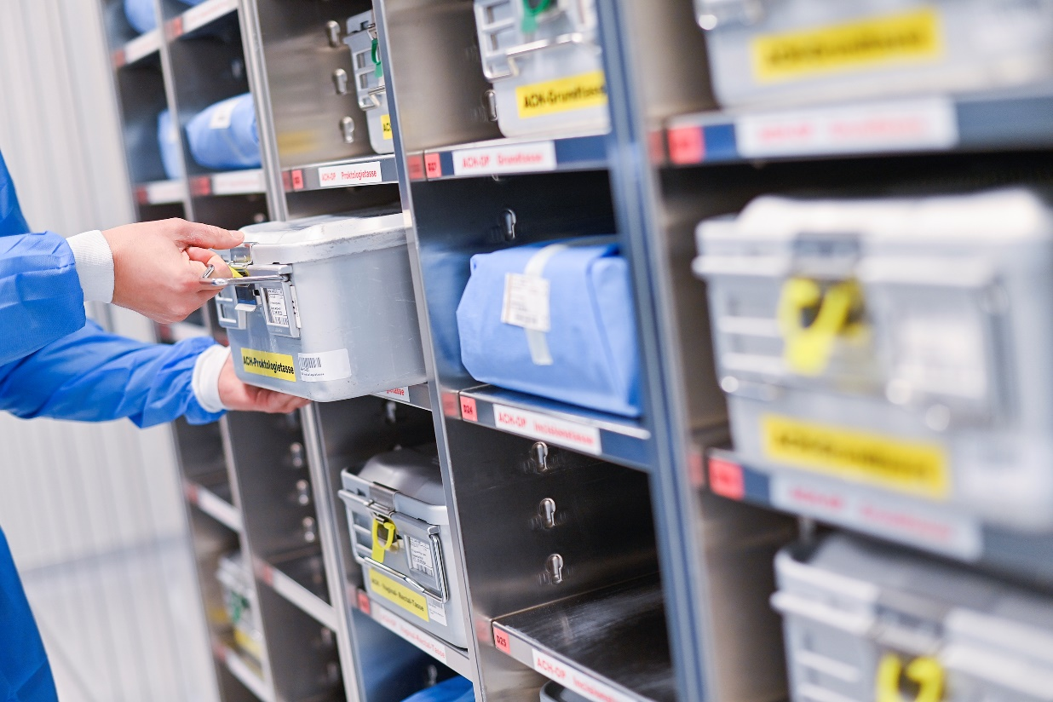

Aufbaumodul Desinfektionsassistenz - 2027

Die Ausbildung richtet sich an Personen, die in validierten Aufbereitungseinheiten für Medizinprodukte (Desinfektion/Sterilisation/Entwesung) eine Anstellung innehaben bzw. anstreben möchten. Dabei erwerben die Teilnehmer:innen die Aufgaben der Assistenz bei der Reduktion und Beseitigung von Mikroorganismen und parasitären makroskopischen Organismen in der Aufbereitungseinheit für Medizinprodukte.

Termin: 05.04.2027 – 10.09.2027
Ort: KABEG Bildungscampus
St. Veiter Straße 34, 9020 Klagenfurt am Wörthersee
Lehrgangsleitung: ALP Daniel Hans
Stv.: Bettina Schienegger, M.Ed
Zielgruppe: Personen, die die Absolvierung eines MAB-Aufbaumoduls anstreben
Voraussetzung: absolviertes MAB-Basismodul
Anmeldungen: bis spätestens 15.03.2027 mit den erforderlichen Unterlagen an Bildungscampus@kabeg.at
Kosten: 1.500, - Euro (exkl. USt.) Der Betrag inkludiert die Prüfungsgebühr und die Arbeitsunterlagen.
Auskünfte: Bildungscampus Office (DW 50131 + 50132) Bildunsgcampus@kabeg.at
Stornobedingungen:
Wenn innerhalb von vier Wochen vor Beginn der Ausbildung eine Stornierung erfolgt, wird eine Stornogebühr in Höhe von 50%, innerhalb von zwei Wochen werden 100% der Kosten verrechnet. Die Stornierung hat schriftlich an den KABEG Bildungscampus zu erfolgen.

